**安徽工程大学英语专业四、八级统测报名缴费流程**

**步骤一**：支付宝app扫描图1中的二维码进入缴费大厅进行注册。

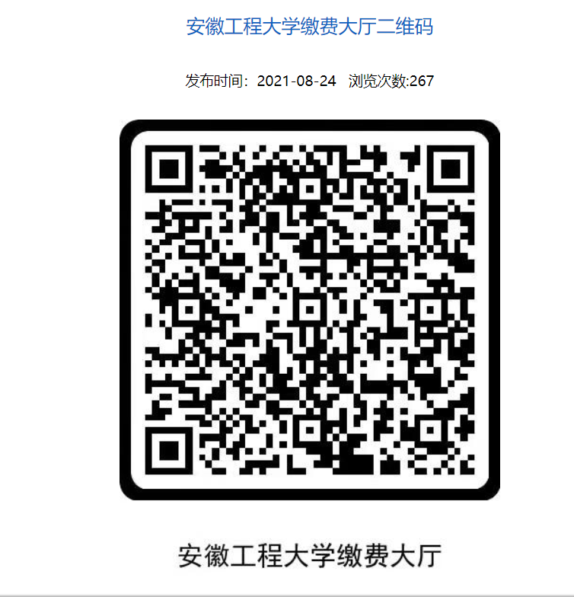 

图1 扫描二维码进入缴费大厅

**步骤二**：登录后进行个人信息完善，其中：学生姓名、证件号为*必填项，学工号不用填。学生个人信息完善后，在待缴费订单中点击缴费或进入学杂费里再点击缴费，支付方式选择“龙支付”或“支付宝”支付。

